ỨNG DỤNG YOUTUBE TRONG XÂY DỰNG

MÔ HÌNH LỚP HỌC ĐẢO NGƯỢC TẠI KHOA ĐIỆN – ĐIỆN TỬ

APPLICATION OF YOUTUBE IN FLIPPED CLASSROOM MODEL

AT THE FACULTY OF ELECTRICAL AND ELECTRONICS ENGINEERING
Keywords: |  | TÓM TẮT:
Flipped Classroom, You Tube, Ứng dụng YouTube trong giảng dạy, dạy học mô hình lớp học đảo ngược. |  | Bối cảnh: Trong công cuộc đổi mới toàn diện ngành giáo dục nhằm nâng cao chất lượng đào tạo thì đổi mới phương pháp dạy học có ý nghĩa quyết định và cần được triển khai rộng rãi. Một trong những định hướng đổi mới phương pháp dạy học hiện nay là áp dụng các phương pháp dạy học tích cực, đã được các nền giáo dục tiên tiến trên thế giới áp dụng hiệu quả. Dạy học theo mô hình lớp học đảo ngược - Flipped Classroom là một trong những phương pháp dạy lớp hiện đại và đáp ứng được những yêu cầu nêu trên. Thay vì giảng viên giảng bài, sinh viên tiếp thu một cách thụ động như truyền thống. Trong mô hình lớp học đảo ngược, người học chủ động tiếp cận kiến thức, tự trải nghiệm, khám phá, tìm tòi các thông tin liên quan về bài học; giảng viên chỉ là người hướng dẫn, định hướng nội dung bài học. Trong xu thế áp dụng công nghệ 4.0 vào dạy học tại Việt Nam, phương pháp này có tính khả thi cao với sự hổ trợ của YouTube.  Kết quả: Trong bài viết này, nhóm tác giả tập trung vào trình bày các tính năng và ứng dụng cụ thể của ứng dụng YouTube hổ trợ cho mô hình lớp học đảo ngược đáp ứng các hoạt động giảng dạy thực tế của khoa Điện – Điện tử.  Bàn luận: YouTube là một giải pháp phần mềm độc đáo cung cấp các tính năng trực quan một cách linh hoạt và thân thiện với người học và là ứng dụng rất phù hợp hiện nay để thực hiện mô hinhg lớp học đảo ngược. Với sụ hổ trợ của YouTube cho phép giáo viên trình bày nhiều nội dung hơn trong thời gian ngắn hơn, cải thiện sự hiểu biết của sinh viên về các khái niệm, nguyên lý hoạt động và đặc biệt là khả năng ứng dụng bài học vào thực tế một cách trực quan và sinh động hơn.  SUMMARY:  Background: In the renovation of the education sector to improve the quality of training, the innovation of teaching methods is decisive and should be widely deployed. One of the current orientations for innovation in teaching methods is the application of active teaching methods, which have been effectively applied by advanced education systems in the world. Flipped Classroom is one of the modern teaching methods and meets the above requirements. In the flipped classroom model, learners actively approach knowledge, self-experience, discover and explore relevant information about the lesson; The teacher is only a guide and guide to the content of the lesson. In the trend of applying 4.0 technology to teaching in Vietnam, this method is highly feasible with the support of YouTube.  Results: In this article, the authors focus on presenting specific features and applications of the YouTube application to support the flipped classroom model to meet the practical teaching activities of the Faculty of Electrical - Electronic Engineering.  Discussion: YouTube is a unique software solution that provides intuitive features in a flexible and learner-friendly manner and is the perfect fit today to implement the flipped classroom model. With the support of YouTube, it allows teachers to present more content in less time, improving students' understanding of concepts, operating principles and especially the ability to apply lessons to students. reality in a more intuitive and vivid way.
1. Mở đầu
Trong công cuộc đổi mới toàn diện ngành giáo dục nhằm nâng cao chất lượng đào tạo thì đổi mới phương pháp dạy học có ý nghĩa quyết định và cần được triển khai rộng rãi. Một trong những định hướng đổi mới phương pháp dạy học hiện nay là áp dụng các phương pháp dạy học tích cực, đã được các nền giáo dục tiên tiến trên thế giới áp dụng hiệu quả. Trong các phương pháp dạy học hiện đại, người học được tạo điều kiện để phát huy năng lực nhận thức, năng lực độc lập, sáng tạo. Để hòa nhập vào cuộc cách mạng công nghiệp 4.0 thì yếu tố then chốt là chất lượng nguồn lao động phải đáp ứng được với xu hướng của xã hội mới. Những năm qua, Trường Cao đẳng Lý Tự Trọng TP. Hồ Chí Minh và khoa Điện – Điện tử đã nhanh chóng hoàn thiện cơ sở vật chất, thiết bị, phần mềm hổ trợ, chương trình giảng dạy, học liệu… để đáp ứng nhu cầu và xu hướng phát triển tất yếu của giáo dục hiện đại. Xác định rõ điều này, khoa Điện – Điện tử luôn quan tâm đến công tác đổi mới phương pháp giảng dạy, đầu tư thiết bị nhằm đem lại nguồn nhân lực mới đáp ứng yêu cầu ngày càng cao của doanh nghiệp và xã hội.
Dạy học theo mô hình lớp học đảo ngược - Flipped Classroom là một trong những phương pháp dạy lớp hiện đại và đáp ứng được những yêu cầu nêu trên. Thay vì giảng viên giảng bài, sinh viên tiếp thu một cách thụ động như truyền thống. Trong mô hình lớp học đảo ngược, người học chủ động tiếp cận kiến thức, tự trải nghiệm, khám phá, tìm tòi các thông tin liên quan về bài học; giảng viên chỉ là người hướng dẫn, định hướng nội dung bài học. Mô hình lớp học đảo ngược giúp sinh viên phát huy và rèn luyện tính tự học, tính chủ động làm chủ quá trình học tập của chính bản thân mà không còn bị động, phụ thuộc trong quá trình khám phá tri thức. Hiệu quả của phương pháp đã được kiểm chứng từ lâu ở nhiều quốc gia có nền giáo dục phát triển mạnh mẽ như Australia, Mỹ và các nước châu Âu... Trong xu thế áp dụng công nghệ 4.0 vào dạy học tại Việt Nam, phương pháp này có tính khả thi cao phù hợp với sự phát triển mạnh mẽ của các mạng xã hội nói chung và cụ thể là ứng dụng YouTube.
Youtube là một nền tảng chia sẻ video trực tuyến lớn nhất thế giới, được thành lập vào năm 2005. Người dùng có thể tải lên, xem và chia sẻ video miễn phí trên nền tảng này. Với hàng tỷ người dùng trên toàn thế giới, YouTube cung cấp cho người dùng một trải nghiệm đa dạng với các nội dung từ những video giải trí, hài hước, âm nhạc, phim ngắn đến các video giáo dục, hướng dẫn, tin tức, thể thao và nhiều thể loại khác nữa. Nền tảng này cũng cho phép các người sáng tạo nội dung đăng tải video của mình và tạo ra một cộng đồng đa dạng, công bằng và sáng tạo. YouTube giúp mọi người liên kết với nhau dễ dàng hơn, giải quyết những công việc cấp thiết một cách nhanh chóng, rút ngắn khoảng cách về không gian lẫn thời gian, giúp người với người ngày càng gần nhau hơn. Vì vậy, chúng ta cần khai thác những ưu điểm này nhằm giúp sinh viên ngày càng hoàn thiện hơn về kiến thức, kỹ năng và thái độ học tập.
Tóm lại, mô hình lớp học đảo ngược giúp sinh viên kỹ thuật phát huy tính chủ động làm chủ quá trình học tập của chính bản thân mà không còn bị động trong quá trình khám phá tri thức đồng thời rèn luyện các kỹ năng khác giúp người học phát triển năng lực cá nhân đáp ứng nhứng yêu cầu mới của doanh nghiệp và xã hội. Trước đây, giảng viên khoa Điện – Điện tử thường sử dụng Zalo và Facebook là kênh kết nối chính để liên lạc với sinh viên và chứng tỏ tính hiệu quả của các mạng xã hội này. Tuy nhiên để các phát huy hiệu quả nhất phương pháp lớp học đảo ngược thông qua mạng xã hội thì việc hoàn thiện các video bài giảng trên YouTube là công việc quan trọng cần phải được thực hiện một cách nghiêm túc và tại khoa Điện – Điện tử cũng như trường Cao Đẳng Lý Tự Trọng Thành Phố Hồ Chí Minh nhằm nâng cao chất lượng đào tạo đáp ứng như cầu ngày càng cao của doanh nghiệp trong bối cảnh số hóa hiện nay.
2. Kết quả nghiên cứu
2.1. Lớp học đảo ngược
2.1.1. Khái niệm và đặc trưng của lớp học đảo ngược
Theo Flipped Learning Network - Học tập đảo ngược (Flipped Classroom) là một phương pháp giảng dạy mới trái ngược với mô hình lớp học truyền thống ở chỗ mang bài tập về nhà vào lớp học còn bài giảng được sinh viên tự tìm hiểu ở nhà trước. Mô hình học mới này chuyển từ không gian dạy học theo nhóm sang không gian học cá nhân, do đó hoạt động nhóm trong lớp trở thành môi trường học tập năng động với mức độ tương tác cao, trong đó người thầy đóng vai trò hướng dẫn sinh viên áp dụng các khái niệm và tham gia vào bài giảng một cách chủ động và sáng tạo.
Ngược lại với mô hình lớp học truyền thống, ở lớp học đảo ngược, giảng viên thực hiện những bài giảng, những video về lý thuyết và bài tập cơ bản, chia sẻ qua Internet cho các sinh viên xem trước tại nhà, trong khi thời gian ở lớp lại dành cho việc giải đáp thắc mắc của sinh viên, làm bài tập khó hay thảo luận sâu hơn về kiến thức.
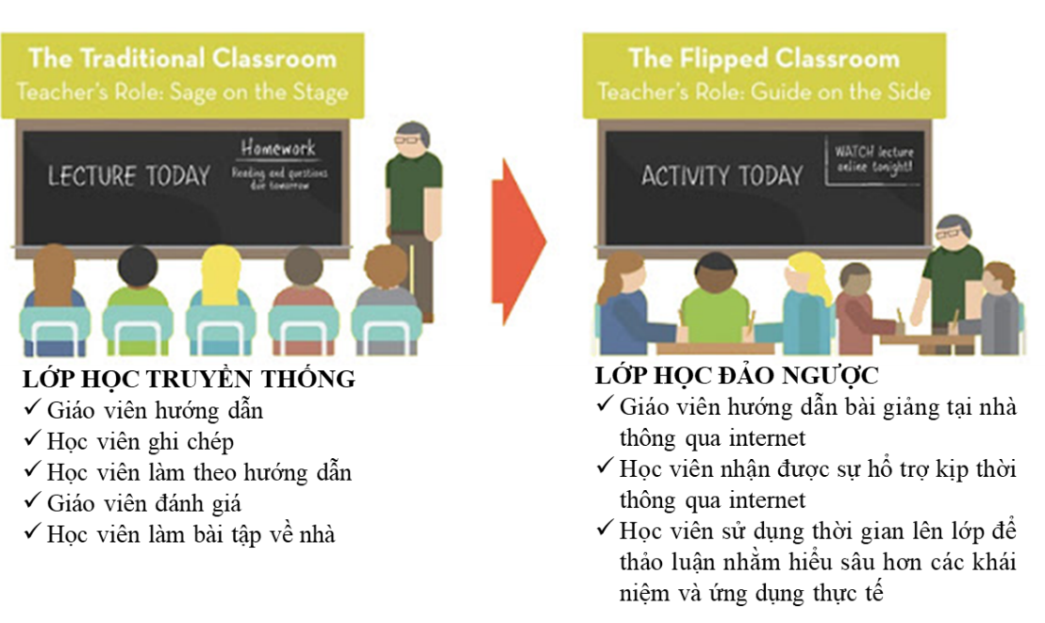
Hình 1. Đặc trưng của lớp học truyền thống và lớp học đảo ngược
2.1.2. Xây dựng lớp học theo mô hình lớp học đảo ngược với ứng dụng YouTube.
Lớp học đảo ngược đảm bảo nguyên tắc phải lấy người học làm trung tâm. Thời gian ở lớp được dành để khám phá các chủ đề sâu hơn và tạo ra những cơ hội học tập thú vị. Trong khi đó, những bài giảng, những video trên YouTube được thiết kế để truyền tải nội dung cơ bản bên ngoài lớp học. Trong mô hình lớp học đảo ngược, việc truyền tải nội dung có thể ở nhiều hình thức, do giảng viên thiết kế.
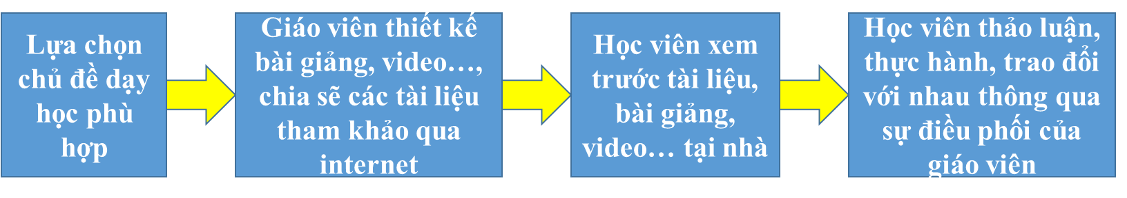
Hình 2. Quy trình dạy học theo mô hình lớp học đảo ngược
Ứng dụng công nghệ thông tin trong dạy học là điều kiện quan trọng để triển khai lớp học đảo ngược. Cụ thể, các công cụ công mạng xã hội và internet sẽ hỗ trợ người học:
- Nắm bắt được các nội dung chính một cách thuận lợi, phù hợp năng lực, phong cách học và với tốc độ học tập với các video bài giảng trên YouTube
- Trình bày các học liệu phù hợp với phong cách học, phương thức học khác nhau (ví dụ: văn bản, video, âm thanh, đa phương tiện).
- Tạo cơ hội thảo luận, trao đổi và tương tác trong và ngoài lớp học (ví dụ: các công cụ trao đổi trực tuyến, chia sẻ xã hội, trả lời khảo sát, bỏ phiếu, các công cụ thảo luận, công cụ tạo nội dung).
- Cung cấp thông tin kịp thời cho phép tạo các cảnh báo, cập nhật và nhắc nhở sinh viên (ví dụ: micro-blogging, công cụ thông báo).
- Cung cấp thông tin phản hồi tức thì cho người dạy và sinh viên nhằm mục đích đánh giá và đánh giá cải tiến, điều chỉnh vì sự tiến bộ của sinh viên (ví dụ: câu hỏi kiểm tra nhanh, câu hỏi thăm dò/khảo sát, các công cụ đánh giá theo tiến trình).
- Thu thập dữ liệu về sự tiến bộ và thành tích học tập của sinh viên, dự báo các khó khăn, thách thức đối với sinh viên.
Theo lớp học truyền thống, mỗi bài học trên lớp đều có lượng thời gian nhất định. Sinh viên chưa nắm vững kiến thức sẽ không có thêm thời gian kịp hiểu bài. Ở lớp học đảo ngược, sinh viên chủ động xem bài giảng và làm bài tập của mình ở ngoài lớp, dành nhiều thời gian ở lớp đi sâu vào ứng dụng thực tiễn với sự hổ trợ của giảng viên .
2.1.3. Đặc điểm của mô hình lớp học đảo ngược
Theo mô hình lớp học đảo ngược, sinh viên xem thêm nhiều bài giảng ở nhà qua mạng. Giờ học ở lớp sẽ dành cho các hoạt động tương tác giúp củng cố thêm các khái niệm đã tìm hiểu. Sinh viên sẽ chủ động trong việc tìm hiểu, nghiên cứu lý thuyết hơn, các em có thể tiếp cận video bất kỳ lúc nào, có thể dừng bài giảng lại, ghi chú và xem lại nếu cần (điều này là không thể nếu nghe giảng viên giảng dạy trên lớp). Công nghệ thông tin sẽ giúp người học hiểu kỹ hơn về lý thuyết từ đó sẵn sàng tham gia vào các buổi học nhóm, bài tập nâng cao tại giờ học ở lớp. Điều này giúp việc học tập hiệu quả hơn, sinh viên sẽ độc lập, sáng tạo và tự tin hơn.
Lớp truyền thống, sinh viên đến trường nghe giảng bài thụ động, sau đó về nhà làm bài tập và quá trình làm bài tập sẽ khó khăn nếu người học không hiểu bài. Như vậy, nhiệm vụ truyền đạt kiến thức mới thuộc người thầy, và theo thang tư duy Bloom thì nhiệm vụ này chỉ ở những bậc thấp (tức là “Biết" và “Hiểu”). Còn nhiệm vụ của sinh viên làm bài tập vận dụng là mức độ nhận thức bậc cao của thang tư duy (bao gồm “Ứng dụng”, “Phân tích”, “Tổng hợp” và “Đánh giá"). Điều này rất khó thực hiện vì các mức bậc cao lại do sinh viên và phụ huynh là những người ít chuyên môn đảm nhận.
Với lớp học đảo ngược, việc tìm hiểu kiến thức được định hướng bởi người thầy, nhiệm vụ của sinh viên là tự học kiến thức mới này và làm bài tập mức thấp ở nhà. Khi ở lớp các em được giảng viên tổ chức các hoạt động để tương tác và chia sẻ lẫn nhau. Các bài tập bậc cao cũng được thực hiện tại lớp dưới sự hỗ trợ của giảng viên và các bạn cùng nhóm.
Có thể tóm tắt sự khác nhau giữa lớp học truyền thống và lớp học đảo ngược (xem Bảng 1).
Bảng 1. Sự khác nhau giữa lớp học truyền thống và lớp học đảo ngược
Lớp học truyền thống |  | Lớp học đảo ngược
Giảng viên chuẩn bị giáo án lên lớp |  | Giảng viên thiết kế bài giảng, video, share tài liệu ở nhà đưa lên mạng.
Sinh viên nghe giảng và ghi chép bài trên lớp |  | Sinh viên xem bài giảng, video, tài liệu ở nhà trước khi đến trường.
Sinh viên được giao bài tập về nhà để luyện tập. |  | Sinh viên lên lớp để thực hành, thảo luận với giảng viên và bạn trong lớp.
Giảng viên là trung tâm, sinh viên nghe giảng thụ động. |  | Sinh viên là trung tâm, người học tự trải nghiệm kiến thức, giảng viên chỉ là người định hướng và hướng dẫn.
Khả năng tư duy và hoạt động trí não ít hơn. |  | Đòi hỏi sự phân tích, tư duy và phải dùng nhiều đến hoạt động trí não.
Ứng dụng công nhệ thông tin, công nghệ dạy học vào dạy học còn hạn chế. | Ứng dụng công nhệ thông tin, công nghệ dạy học vào dạy học nhiều hơn, hiện đại hơn.
Sinh viên không có nhiều thời gian để trao đổi với giảng viên nếu không hiểu kĩ bài giảng. | Sinh viên chưa hiểu kĩ bài giảng có nhiều thời gian hơn để trao đổi với giảng viên.
Không phù hợp với thang tư duy Bloom vì người thầy có nhiệm vụ truyền đạt kiến thức, và theo thang tư duy Bloom thì nhiệm vụ này chỉ ở những bậc thấp (tức là “Biết" và “Hiểu”). Còn nhiệm vụ của sinh viên là làm bài tập vận dụng và nhiệm vụ này thuộc bậc cao của thang tư duy (bao gồm “Ứng dụng”, “Phân tích”, “Tổng hợp” và “Đánh giá"). | Phù hợp với thang tư duy Bloom là do đã có sử đảo ngược. Nhiệm vụ của sinh viên là tìm hiểu các kiến thức ở những bậc thấp “Biết” và “Hiểu”, còn giảng viên thì giúp đỡ sinh viên trong quá trình khám phá và mở rộng thông tin, đồng thời rèn luyện khả năng tư duy ở những bậc cao hơn bao gồm “Ứng dụng”, “Phân tích”, “Tổng hợp” và “Đánh giá".

Cách học này đòi hỏi sinh viên phải dùng nhiều đến hoạt động trí não nên được gọi là “High thinking". Như vậy những nhiệm vụ bậc cao trong thang tư duy được thực hiện bởi cả thầy và trò.
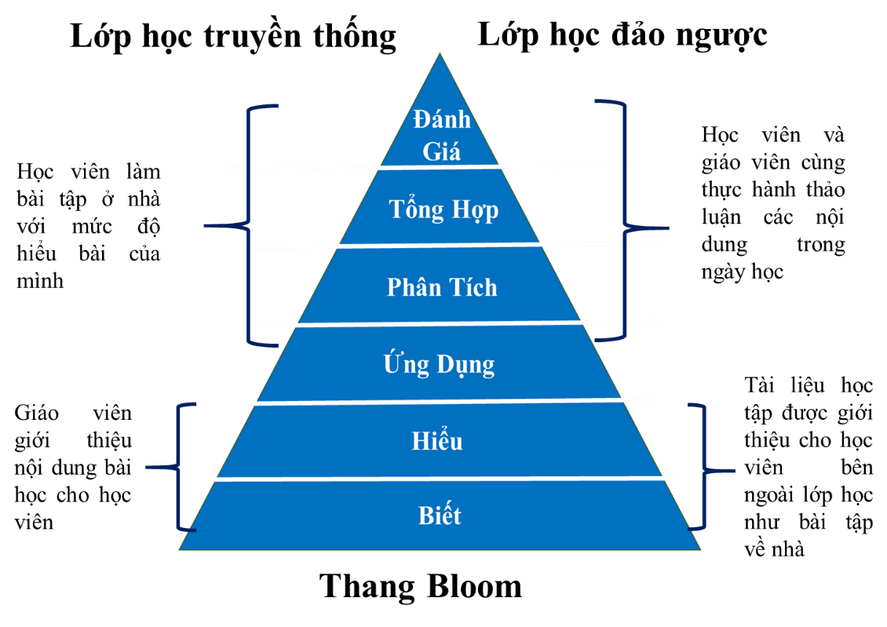
Hình 3. Hoạt động tư duy theo mô hình lớp học đảo ngược
Những năm gần đây, khoa Điện – Điện tử đã sử dụng rất hiệu quả Zalo vào công tác giảng dạy và đào tạo. Các group Zalo của khoa, lớp, phụ huynh, môn học trở thành công cụ hiệu quả để truyền tải thông tin nhanh chóng hỗ trợ kịp thời cho công tác đào tạo của khoa. Tuy nhiên, từ ngày 01/08/2022 Zalo giới hạn tối đa 1000 người trong danh bạ ở bản miễn phí gây nhiều khó khăn trong việc kết bạn với thành viên mới của giảng viên, hạn chế việc kết bạn làm giảm khả năng tương tác của giảng viên với sinh viên. Ngoài ra các file bài giảng khi tuyền tài qua Zalo thường giới hạn thời gian lưu trữ nên bài giảng trên YouTube là một hướng phát triển cần thiết để sinh viên dễ dàng tiếp cận với nội dung học tập hơn. Ngoài ra, với các thuật toán thông minh thì YouTube sẽ đề xuất các nội dung học tập tương tự để sinh viên mở rộng kiến thức xung quanh nội dung được giảng viên định hướng. Vì vậy các video bài giảng trên YouTube là định hướng tốt nhằm nâng cao chất lượng đào tạo đáp ứng như cầu ngày càng cao của doanh nghiệp hiện nay.
2.2. Xây dựng quy trình dạy học theo mô hình lớp học đảo ngược với sự hổ trợ của YouTube.
Tương tự như dạy trên Facebook, dạy học trên Youtube cũng được hàng triệu giảng viên lựa chọn để bắt đầu thực hiện các khóa học trực tuyến. Và cũng như Facebook, dù có số lượng người dùng lớn, là mạng xã hội về video lớn nhất, nhưng Youtube không phải nền tảng chuyên dụng cho đào tạo. Tuy nhiên với hàng tỷ người dùng trên toàn thế giới, YouTube cung cấp cho người dùng một trải nghiệm đa dạng với các nội dung từ những video giải trí, hài hước, âm nhạc, phim ngắn đến các video giáo dục, hướng dẫn, tin tức, thể thao và nhiều thể loại khác nữa. Nền tảng này cũng cho phép các người sáng tạo nội dung đăng tải video của mình và tạo ra một cộng đồng đa dạng, công bằng và sáng tạo. YouTube sẽ là nền tảng hổ trợ rất tốt cho việc học tập mọi lức mọi nơi của sinh viên khoa Điện – Điện tử, trường Cao Đẳng Lý Tự Trọng Thành Phố Hồ Chí Minh.
YouTube là một ứng dụng chia sẻ video lớn nhất thế giới là các tính năng nổi bật như:
- Xem và tìm kiếm video: Người dùng có thể tìm kiếm và xem các video trên YouTube từ một loạt các thể loại và nguồn khác nhau.
- Đăng ký kênh: Người dùng có thể đăng ký các kênh YouTube yêu thích để theo dõi và nhận thông báo về các video mới từ những kênh đó.
- Tương tác và bình luận: YouTube cho phép người dùng tương tác với video bằng cách thích, không thích, chia sẻ và bình luận. Điều này tạo ra một cộng đồng đa dạng và cho phép người dùng thể hiện ý kiến và tương tác với nhau.
- Tải xuống và xem ngoại tuyến: Người dùng có thể tải xuống video từ YouTube và lưu trữ chúng trên thiết bị di động để xem ngoại tuyến khi không có kết nối internet.
- Livestream và tương tác trực tiếp: YouTube cung cấp tính năng Livestream, cho phép người dùng trực tiếp phát sóng video và tương tác trực tiếp với khán giả của mình.
YouTube hoạt động trên cả nền tảng máy tính (Windows, Mac, Linux) lẫn di động (Android, iOS, Windows Phone) phục vụ tốt nhất cho nhu cầu người sử dụng. Cho đến nay, mạng xã hội này đã đứng trong top những phần mềm thống trị tại thị trường Việt Nam về các tiện ích chia sẽ video hổ trợ hiệu quả cho giảng viên trong các công việc như: YouTube là nơi giảng viên chia sẽ bài học bằng nhiều định dạng cũng như dung lượng cao. Sinh viên có được môi trường học tập thú vị và linh hoạt hơn…Vì thế, YouTube là công cụ hiệu quả giúp giảng viên có thể chia sẻ bài giảng cập nhật, trò chuyện với sinh viên, khảo sát sinh viên, quản lý lớp học. Sinh viên có thể liên hệ người chỉ dẫn trực tiếp, nhắn cho các bạn học khác, thảo luận công khai và xem bài giảng từ điện thoại di động, máy tính...
- Tạo nhóm Zalo, Facebook lớp học: chú ý nên chọn là loại “nhóm riêng tư” để hạn chế các việc chia sẻ các bài học, cũng như quản lý các sinh viên tốt hơn.
- Thêm các tính năng cho nhóm: Trong nhóm thường có sẵn các chức năng cơ bản cho các hoạt động trao đổi thông tin thông thường như: thảo luận, quản trị thành viên, đính kèm file, phòng họp mặt… Đối với hoạt động đào tạo nên thêm tính năng “hướng dẫn” vào hoạt động của nhóm để việc giảng dạy có tính trọng tâm từng chủ đề hơn. Ngoài ra tùy theo đặc thù từng môn học, từng nội dung giảng dạy giảng viên có thể sử dụng thêm các tính năng khác cho phù hợp.
- Sử dụng các tính năng để chia sẽ bài học:
- Sử dụng tính năng thảo luận để đăng các video bài giảng được định hướng theo chương trình đào tạo để sinh viên có thể xem trước bài học.
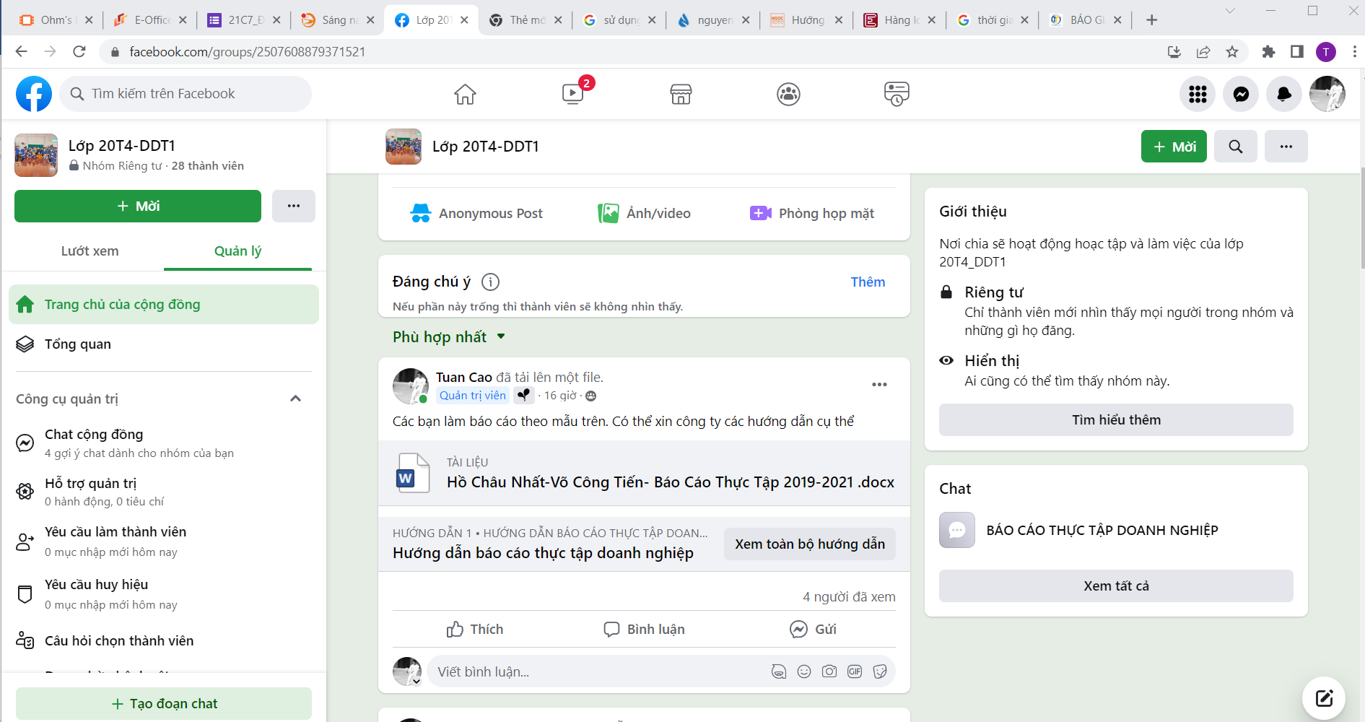
Hình 4. Trao đổi với sinh viên thông qua các bài viết thông thường trên Facebook
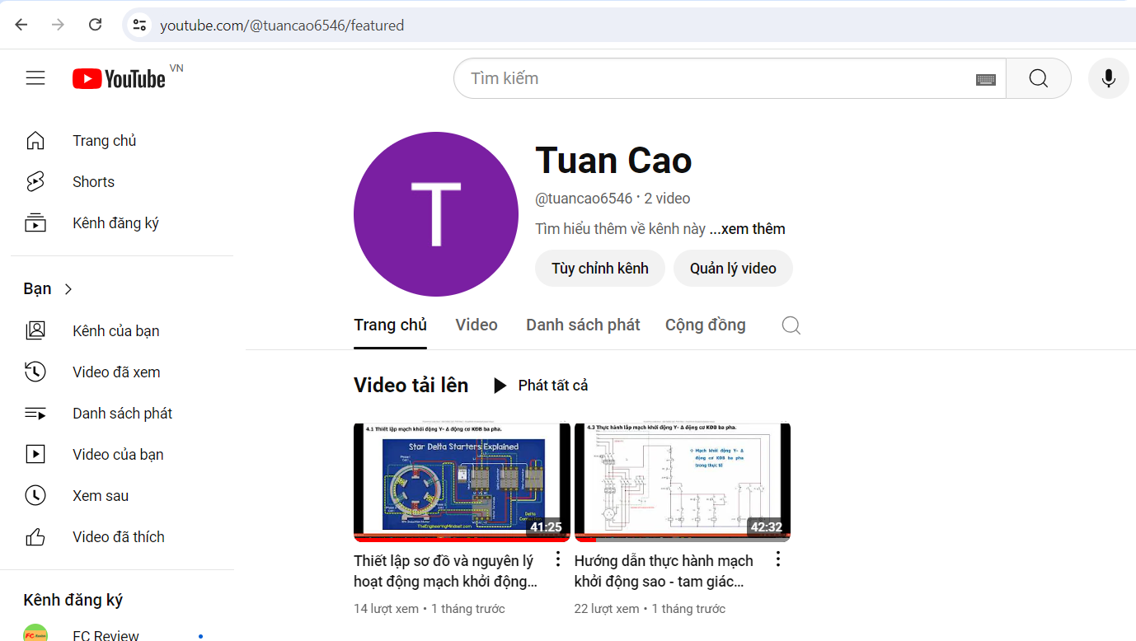
Hình 5. Tạo các video bài giảng trên YouTube
- Giảng viên nên tổng hợp thành các bài học theo chương trình cụ thể, sinh viên có thể chủ động trong việc tiếp cận các nội dung học tập hơn. Việc này tạo điều kiện cho sinh viên rèn luyện khả năng tự học và có thể chủ động trong việc tiếp thu kiến thức của mình.
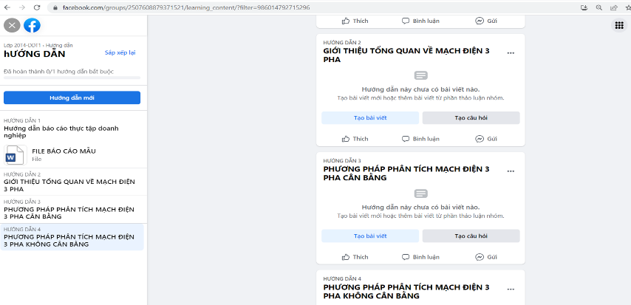
Hình 6. Sử dụng tính năng hướng dẫn để cập nhật các nội dung học tập cụ thể theo chương trình
- Ngoài ra các trao đổi nhanh cho lớp học, cho phụ huynh cho các thành viên khác có thể thực hiện qua tính năng chat Messeger như ứng dụng Zalo mà không lo lắng mất file.
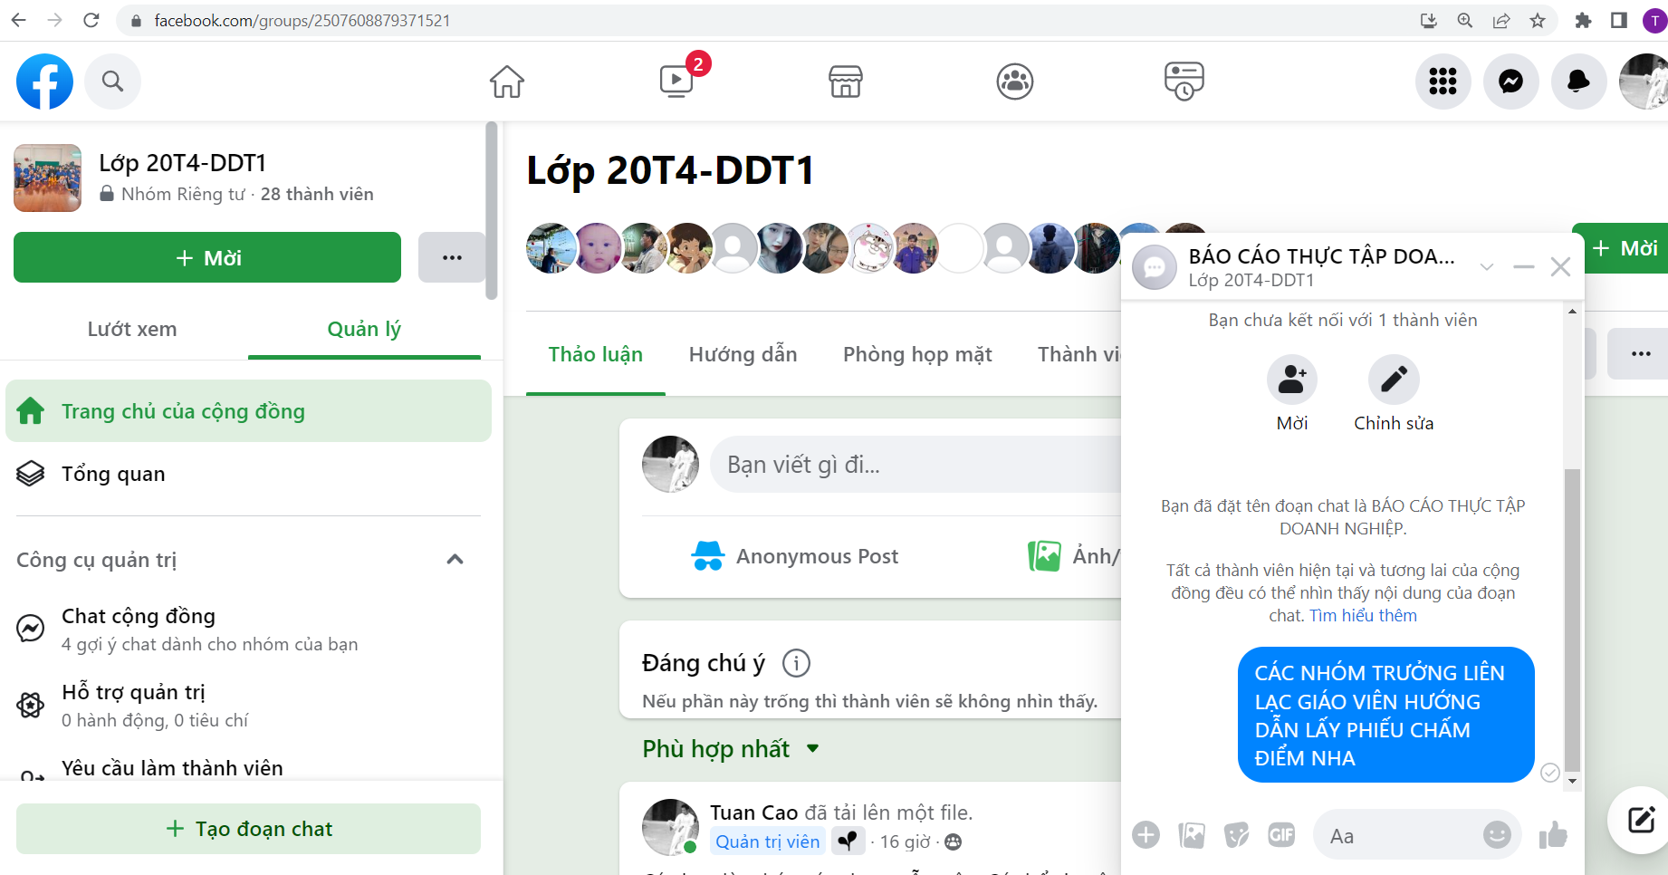
Hình 7. Sử dụng tính năng chat để gửi thông báo, file, hình ảnh nhanh chống cho các thành viên
Sử dụng phầm mềm YouTube để hổ trợ xây dựng mô hình lớp học đảo ngược là một hướng đi tích cực nhằm nâng cao chất lượng đào tạo hiện nay. Sau khi tìm hiểu, chúng tôi xin đưa ra quy trình dạy học theo mô hình lớp học đảo ngược thông qua các mạng xã hội với với sự hổ trợ của ứng dụng YouTube khái quát như sau:
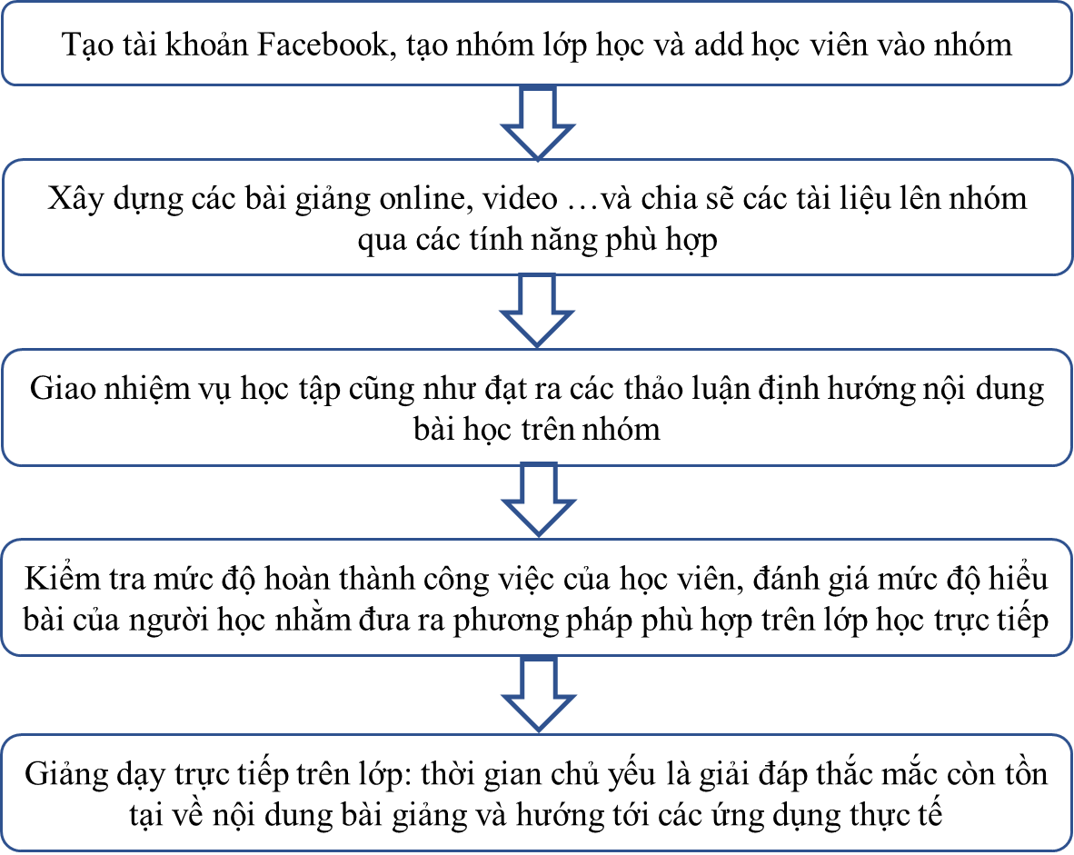
Hình 8. Tiến trình dạy học theo mô hình lớp học đảo ngược
Dựa vào tiến trình trên, một bài giảng có thể được thiết kế theo mô hình lớp học đảo ngược với sự hổ trợ tích cực của ứng dụng Facebook được trình bày như bảng 2.
Bảng 2. Giáo án được thiết kế theo mô hình lớp học đảo ngược trong giảng dạy môn học máy điện

TT | Nội dung | Hoạt động dạy học |  | Thời gian  (phút)
TT | Nội dung | Hoạt động  của giảng viên | Hoạt động  của sinh viên | Thời gian  (phút)
1 | Hoạt động tại nhà  - Giảng viên đăng file bài giảng, tài liệu tham khảo, link youtube về “cấu tạo và nguyên lý hoạt động của máy điện không đồng bộ ba pha” lên group Zalo lớp học  - Giảng viên gửi một số câu trắc nghiệm đơn giản về bài học mới để xác định mức độ hiểu bài của sinh viên sau khi xem xong bài giảng và đọc tài liệu tham khảo. | Giảng viên soạn file bài giảng bằng PowerPoint và xuất ra file PDF  Gửi file bài giảng, tài liệu tham khảo, link youtube lên group Facebook lớp học  Giảng viên gửi một số câu trắc nghiệm đơn giản lên phần mềm. | Sinh viên xem bài giảng, video và đọc thêm tài liệu mà giảng viên chia sẻ.  Các nhóm chuẩn bị file trình chiếu gửi lên group để các bạn tham khảo và giảng viên góp ý chỉnh sửa nếu cần thiết. Sau đó chọn nhóm sẽ được trình bày trên lớp  Sinh viên hoàn thành câu hỏi trắc nghiệm trực tiếp trên theo thời hạn và nộp bài cho giảng viên trên group Facebook.
2 | Dẫn nhập  Nêu ví dụ về máy bơm nước, quạt thông gió giải nhiệt. | Nêu vấn đề, diễn giải, thảo luận. | Nghe giảng, trao đổi với giảng viên. | 5
3 | Giảng bài mới:  ( Đề cương bài giảng)  - Khái niệm máy điện không đồng bộ ba pha  - Cấu tạo máy điện không đồng bộ.  - Stator  - Rotor  - Nguyên lý hoạt động máy điện không đồng bộ  - Sự hình thành từ trường quay  - Nguyên lý hoạt động  *Hoạt động của sinh viên diễn ra dưới sự tổ chức và quản lý của giảng viên. Các câu hỏi và câu trả lời của giảng viên và sinh viên được cập nhật trực tiếp lên gruop Facebook. | Giới thiệu nhóm trình bày  Đặt câu hỏi định hướng khi cần thiết.  Giải đáp các thắc mắc của sinh viên.  Hướng dẫn giải quyết các câu hỏi ứng dụng thực tế. | Nhóm sinh viên được chọn trình bày về chủ đề «cấu tạo và nguyên lý hoạt động máy điện không đồng bộ ba pha»  Lắng nghe và thảo luận với các bạn cũng như giảng viên.  Nêu các vấn đề còn thắc mắc để cùng giải đáp  Thảo luận và trả lời | 40  30
4 | Củng cố kiến thức và kết thúc bài:  Giảng viên có thể đánh giá sinh viên thông qua nhiệm vụ và bộ câu hỏi Quizzi, ý thức tự giác được bằng cách cho điểm buổi học. | Gửi các câu hỏi trắc nghiệm Quizizz có nội dung chuyên sâu hơn thiên về ứng dụng lên gruop Zalo  Diễn giải, nhắc nhở và rút kinh nghiệm. | Làm bài tập ôn thi trên ứng dụng .  Tiếp thu nội dung tổng kết. | 15
5 | Hướng dẫn tự học:  -Xem lại kiến thức bài học  - Chuẩn bị kiến thức cho buổi sau: “các thông số định mức của máy điện không đồng bộ ba pha” | Giảng viên bài tập, tương tác, chia sẻ với sinh viên thông qua nhóm chat...  Thảo luận với lớp chọn nhóm báo cáo nội dung bài học sau. | Làm bài tập về nhà và xem trước tài liệu cho buổi học sau  Chia sẽ các vấn đề còn khó khăn để cùng thảo luận giải quyết

- Kết luận
Dạy học theo mô hình lớp học đảo ngược là phương pháp ngày càng được phát triển. Nguyên lý chung của phương pháp này là sinh viên sẽ tự tìm hiểu nội dung bài học ở nhà qua mạng, sau đó tại lớp, sinh viên sẽ tương tác cùng giảng viên và các bạn khác để củng cố nội dung kiến thức. Phương pháp này giúp sinh viên có thêm sự hứng thú trong việc tìm hiểu bài, phát huy các kĩ năng, đồng thời cho phép giảng viên có thêm thời gian để củng cố kiến thức, đi sâu hơn vào bài học ứng dụng.
Để lớp học đảo ngược đạt được kết quả tốt thì ngoài sự chủ động của giảng viên và chính bản thân người học thì sự hổ trợ hiệu quả của các ứng dụng mạng xã hội là không thể thiếu. Với sự chuẩn bị các bài ginagr trên YouTube thì việc rút ngắn khoảng cách giữa thầy và trò, kết nối hiệu quả người học với nhau, Zalo, Facebook Messenger đã cho thấy lợi ích to lớn trong việc ứng dụng công nghệ thông tin nhằm nâng cao chất lượng đào tạo hiện nay.
Qua thực tiễn giảng dạy môn học máy điện trên một số lớp học tại Khoa Điện – Điện tử, phương pháp lớp học đảo ngược có những ưu điểm sau:
- Thứ nhất, lớp học đảo ngược cho phép sinh viên lựa chọn cách thức, nơi chốn, thời gian học tập phù hợp với điều kiện của cá nhân. Tạo ra môi trường học tập linh hoạt, sôi động, gây hứng thú về môn học và khơi gợi đam mê tìm hiểu kiến thức.
- Thứ hai, mô hình này tạo nên văn hóa học tập mới cho sinh viên. Thời gian ở lớp được dành cho việc thảo luận các kiến thức sâu hơn, tạo ra những cơ hội học tập phong phú hơn cho sinh viên.
- Thứ ba, lớp học đảo ngược cung cấp nội dung chương trình học tập một cách có định hướng. Thông qua nội dung này mà tối ưu hóa thời gian ở lớp. Giảng viên xác định rõ nội dung và mục đích bài học cho sinh viên, từ đó người học chủ động khám phá, lĩnh hội.
- Thứ tư, các sinh viên cũng có nhiều cơ hội cộng tác với nhau, cùng suy nghĩ và chịu trách nhiệm trong quá trình học tập của chính mình.
- Thứ năm, mô hình này giúp giảng viên hoàn thiện chính bản thân mình để trở thành những nhà sư phạm chuyên nghiệp. Giảng viên suy nghĩ về thực tế, kết nối mỗi thành viên trong lớp học để nâng cao việc học tập của các em. Hơn nữa, giảng viên cũng linh hoạt hơn cả trong đánh giá việc học tập của sinh viên.
Như vậy chúng ta thấy phương pháp lớp học đảo ngược có rất nhiều ưu điểm. Tuy nhiên nó cũng có những nhược điểm cần khắc phục:
- Không phải nội dung nào chúng ta cũng sử dụng phương pháp lớp học đảo ngược. Nhất là những nội dung khó, phức tạp đòi hỏi sinh viên cần có nhiều thời gian nghiên cứu và chuẩn bị.
- Sinh viên cần có và được sử dụng máy tính, điện thoại thông minh và truy cập internet tại nhà cũng như tại lớp học.
- Giảng viên sẽ tốn nhiều thời gian và công sức để chuẩn bị bài hơn.
Nghiên cứu này giới thiệu quy trình thực hiện bài giảng theo mô hình lớp học đảo ngượctrên nền tảng mạng xac hội với sự hỗ trợ của YouTube. Bài viết là tài liệu tham khảo để các giảng viên có thể xây dựng những bài giảng theo mô hình lớp học đảo ngược nhằm đem lại hiệu quả cao trong dạy học. Hi vọng bài viết sẽ góp một phần vào việc nâng cao chất lượng đào tạo cho sinh viên nghề trong trong xu hướng ứng dụng công nghệ 4.0 vào giảng dạy.

Tài liệu tham khảo
- Nguyễn Chính (2016), Dạy học theo mô hình Flipped Classroom, báo Tia Sáng- Bộ Khoa học Công Nghệ, ngày 4/4/2016.
- Nguyễn Văn Lợi (2014), Lớp học đảo ngược- mô hình dạy học kết hợp trực tiếp và trực tuyến, Tạp chí Khoa học Trường Đại học Cần Thơ số 34.
- Ash, K.Aug (2012), Educators Evaluate "Flipped Classroom" Benefits and drawback seen in replacing lectures with ondemand video. Education Week 32.
- Phó Đức Hòa (2009), Ứng dụng công nghệ thông tin trong dạy học tích cực, NXB Giáo dục
- Đỗ Mạnh Cường (2008), Ứng dụng công nghệ thông tin trong dạy học, NXB ĐH Quốc gia TP. HCM
- Cao Văn Tuấn, Ngô Hoàng Anh, sử dụng mô hình lớp học đảo ngược với sự hổ trợ của phần mềm Zalo để tăng hiệu quả đào tạo, Hội thảo khoa học khoa Điện – Điện tử năm 2020
- Quách Minh Thử, Cao Văn Tuấn, sử dụng mô hình lớp học đảo ngược với sự hổ trợ của phần mềm Facebook để tăng hiệu quả đào tạo, Hội thảo khoa học khoa Điện – Điện tử năm 2023
- https://ngocdenroi.com/blog/tao-khoa-hoc-online-tren-facebook-group.html
- http://thptlonghung.edu.vn/tin-tuc-su-kien/goc-tin-hoc/cach-dung-messenger-rooms-hop-nhom-khong-gioi-han-thanh-vien.html

